

Valinnaisaineopas
9. luokille

lukuvuosi 2023-2024
Yhdeksännellä luokalla valinnaisia on kuusi tuntia viikossa. Yhden vuosiviikkotunnin laajuiset valinnaisaineet opiskellaan puolen vuoden aikana kaksi tuntia viikossa.
Valinnaisaineiden tavoitteena on syventää oppimista, tuoda koulunkäyntiin vaihtelua ja antaa mahdollisuus opiskella itseään kiinnostavia asioita. Valinnaisainevalintoja voi miettiä myös jatko-opintojen kannalta, vaikka minkään valinnaisaineen valinta ei olekaan ehtona jatko-opinnoille.
Valitset itsellesi kaksi lyhyttä valinnaisainekurssia opiskeltavaksi 9. luokalla. Toinen valinnaisainevalinta valitaan taito- ja taideaineiden valinnaisaineista ja toinen muista valinnaisaineista. Jos olet mukana Urhea-valmennuksessa, valitset Kasva urheilijaksi -valinnaiskurssin lyhyeksi valinnaiseksi.
Pitkät valinnaisaineet, jotka olet aloittanut 8. luokalla, jatkuvat automaattisesti 9. luokalla.
Valinnaisaineiden kohdalla on huomattava, että niiden vaihtaminen kesken oppimäärän suorittamisen EI ole mahdollista. Valitse siis aidon kiinnostuksen mukaan sellaisia aineita, joissa mielenkiinto säilyy.

Valinnaisaineiden arviointi
8. luokalla alkaneesta pitkästä valinnaisaineesta annetaan numero. Lyhyet valinnaisaineet arvioidaan merkinnällä S (hyväksytty) tai H (hylätty). Mikäli lyhyt valinnaisaine katsotaan jonkin yhteisen aineen syventäviksi opinnoiksi, sen suoritus voi korottaa kyseisen oppiaineen arvosanaa.

Lisätietoja valinnaisainevalintoihin liittyen:
Hannu Heikkilä, opo Lotta Janhunen, opo
p. 040 709 6716 p. 040 709 8109
hannu.heikkila@vantaa.fi / Wilma lotta.janhunen@vantaa.fi / Wilma

LUKUVUODEN 2023-2024 VALINNAISAINEKURSSIT


Taito- ja taideaineet
(Laajuus puolen vuoden ajan kaksi tuntia viikossa.)
Musiikki

Kuvataide
Kotitalous

Käsityö
Liikunta



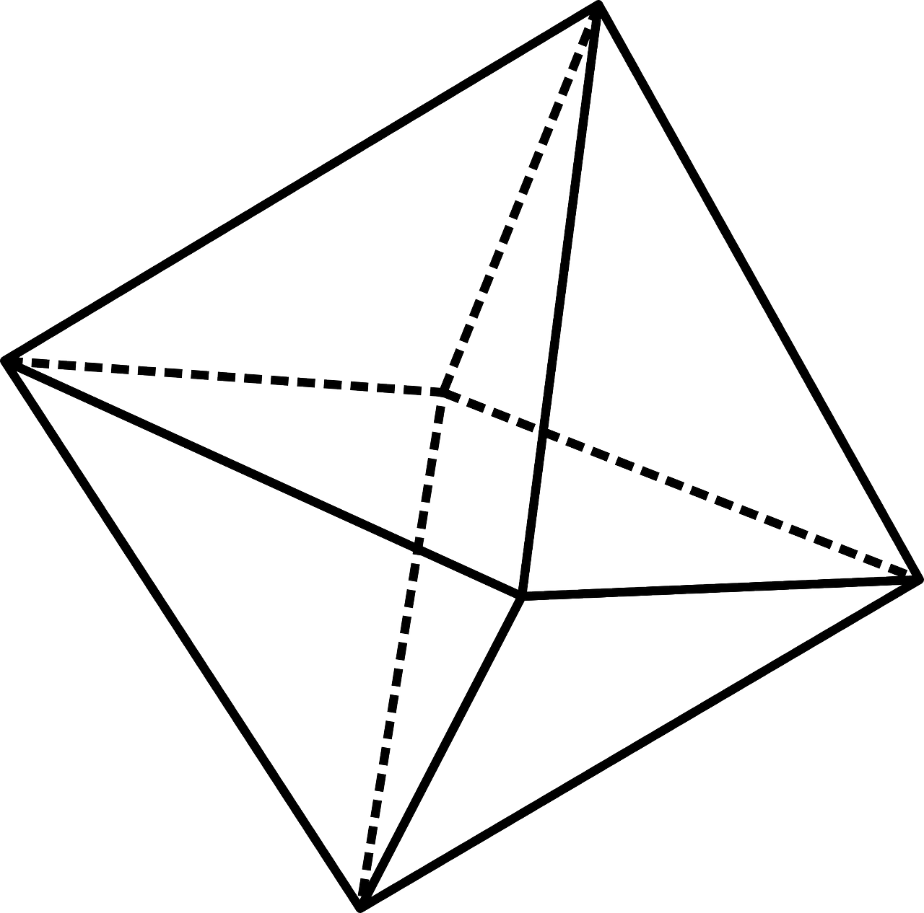
Muut valinnaisaineet
(Laajuus puolen vuoden ajan kaksi tuntia viikossa.)
Matikkamatka lukioon
Arkkitehtuuri

Kuvanveisto
Teknisen työn erikoistekniikat

Knit it!
Reading Club
Yrittäjyyskurssi

Kirjoittamisen kurssi: Omat tarinat tekstiksi
Lukemisen kurssi
Mediakurssi

Kemian ja fysiikan syventävä kurssi
Englannin keskustelukurssi: In your own words
Eräkurssi

Vesiliikunta
Kasva urheilijaksi -valinnaiskurssi (Urhea)

VALINNAISAINEIDEN KUVAUKSET
Taito- ja taideaineet
Musiikki
Musiikin kurssin tavoitteena on saada onnistumisen kokemuksia musiikin parissa ja kokea yhteissoiton ilo. Opiskelemme soittamaan pääasiassa bändisoittimia samalla perehtyen musiikin eri tyyleihin. Kurssilla jatketaan aiemmin opittujen taitojen kehittämistä. Jokaiselle löytyy sopivaa tekemistä oman taitotason mukaan eli osallistumisen vaatimukseksi riittää kiinnostus musiikkiin ja soittamiseen. Suurin osa kurssista on aktiivista musisointia, mutta mukaan mahtuu myös musiikin kuuntelua, omien sävellysten tekoa ja improvisointia. Oppilaat pääsevät myös vaikuttamaan kurssin sisältöön esim. esittämällä toiveita soitettavaksi kappaleiksi.
Kuvataide
Kurssilla harjoitellaan monipuolisesti uusia ja vanhoja piirustus- ja maalaustekniikoita ja syvennetään omaa osaamista ja ilmaisua motivoituneessa ryhmässä.
Kotitalous
Kurssilla kerrataan pakollisen kotitalouden sisältöjä ja opetellaan uusia taitoja. Kurssi painottuu ruoanvalmistukseen ja leivontaan. Vuodenajat ja sesongit vaikuttavat kurssin sisältöön ja oppilaat pääsevät myös itse osallistumaan kurssin suunnitteluun. Tavoitteena on saada jokaiselle oppilaalle onnistumisen kokemuksia keittiössä. Tule mukaan laittamaan ruokaa ja leipomaan!
Käsityö
Onko sinulla mielessä jokin käsityötekniikka jota olet aina halunnut kokeilla? Tai ehkä jokin työ, mitä et ole päässyt käsityötunneilla aikaisemmin toteuttamaan? Nyt se on mahdollista! Tällä kurssilla tehdään omavalintainen projekti käsityön pehmeillä tai kovilla materiaaleilla. Käytössäsi on luokkien tarjoamat työvälineet ja opettaja on apunasi työsi suunnittelussa ja toteutuksessa. Kurssilla painottuu oman projektin tavoitteiden mukainen itsenäinen työskentely. Kurssin hyväksytysti suorittamisen ehtona on aktiivinen työskentely tunneilla ja valmis työ.
Liikunta
Tunneilla syvennetään lajikohtaisia taitoja sekä tutustutaan mahdollisuuksien mukaan uusiin lajeihin. Tavoitteena on saada kouluviikkoon lisää monipuolista liikuntaa, iloa ja virkistystä. Tuntien sisältö suunnitellaan yhdessä ryhmän kanssa.

Muut valinnaisaineet
Matikkamatka lukioon
Matematiikan kurssi lukioon aikoville. Kurssilla syvennetään peruskoulun matematiikan tietoja ja taitoja. Pääset myös kokeilemaan geogebran käyttöä.
Arkkitehtuuri
Kurssilla tutkitaan arjen tilaratkaisuja, lähiympäristöä ja arkkitehtuurin helmiä – pohditaan ympäristön kauneutta, kestävyyttä ja toimivuutta. Kurssilla piirretään, mitataan, suunnitellaan, kuvataan, rakennetaan ja muotoillaan luovasti ja projektimaisesti. Arkkitehtuurin käsitteet tulevat tutuiksi.
Kuvanveisto
Kurssilla rakennetaan kolmiulotteisia teoksia erilaisista materiaaleista, kuten kipsistä, savesta ja paperimassasta. Lopputuloksena voi olla esimerkiksi eläinpatsas tai abstrakti veistos.
Teknisen työn erikoistekniikat
Kurssilla harrastetaan käsitöitä pienimuotoisina projekteina. Kovien ja puolikovien materiaalien eri työstötekniikat ovat laajasti käytössä. Mopon korjaus/tuunaus myös mahdollista. Tällä kurssilla voit tehdä myös vaikka jonkun kesken jääneen työn valmiiksi.
Knit it!
Kurssilla nautitaan kiireettömästä käsillä tekemisestä! Tunneilla pääset kertaamaan neulonnan perusteita ja opit lukemaan helppoja neuleohjeita. Aloitamme kurssin neulonnan perusteiden kertaamisella, minkä jälkeen opettelemme kuinka syntyvät kirjoneule ja palmikkokuviot. Kurssityönä jokainen oppilas suunnittelee ja valmistaa itselleen lämpimät villasukat tai lapaset. Huomioithan, että kurssityön valmiiksi saaminen saattaa vaatia sen edistämistä myös kotona.
Reading Club
Kurssi on tarkoitettu oppilaille, joita kiinnostaa englannin kieli ja lukeminen. Kurssilla luemme eri tasoisia kirjoja ja keskustelemme niistä yhdessä. Kurssin tavoitteena on laajentaa sanavarastoa, itseilmaisua ja analysointitaitoa. Lukeminen parantaa kielellisiä kykyjä ja kehittää ajattelua. Hyvin tehty työ parantaa kielitaitoa ja tuloksia englannin kielessä. Luemme erilaisissa ympäristöissä. Pelaamme myös erilaisia lukemiseen liittyviä pelejä. ”Reading is dreaming with open eyes.”
Yrittäjyyskurssi
Kurssilla perehdytään yrityksiin ja yrittäjyyteen Suomessa. Tutustutaan siihen, mikä on ollut ja on tänä päivänä yritysten merkitys Suomelle. Kurssilla käydään läpi, miten yritys perustetaan, opetellaan yrityssanastoa ja käytännön yrittäjyyttä, kuten kirjanpitoa. Kurssin puitteissa on tarkoitus tehdä yritysvierailu ja saada ulkopuolinen taho kertomaan käytännön yrittäjyydestä.
Kirjoittamisen kurssi: Omat tarinat tekstiksi
Harmitteletko sitä, ettei yläkoulussa enää kirjoiteta riittävästi omaan mielikuvitukseen perustuvia tarinoita? Kyllä-vastauksesi kertoo, että olet aivan selvästi luovan kirjoittamisen kurssin tarpeessa! Täällä saat päästää hulluimmatkin ideasi ja luovuutesi irralleen. Pääset kirjoittelemaan kaikenlaisia tekstejä itsenäisesti ja yhdessä muiden kurssilaisten kanssa: kertomuksia, runoja, kuvauksia, kirjeitä, scifiä, fantasiaa, rikoksia, rakkautta... mitä ikinä keksitäänkään!
Luovan kirjoittamisen kurssilla ei etsitä kirjoitusvirheitä, eikä vääriä vastauksia kirjoitustehtäviin ole olemassakaan. Kurssilla sanavarastosi ja tekstitaitosi kehittyvät. Opit myös ottamaan vastaan suullista palautetta kirjoittamastasi ja antamaan sitä muille. Nämä taidot tukevat muitakin opintojasi. Valitse siis sanojen ja kirjoittamisen mielikuvitusmaailma!
Lukemisen kurssi
Tykkäätkö lukemisesta? Lukemisen kurssilla luetaan Vantaan lukudiplomikirjoja ja harjoitellaan kirjoista keskustelemista. Opit lukemaan ja ymmärtämään monenlaisia kirjoja ja jakamaan ajatuksiasi niistä muiden kiinnostuneiden kanssa. Elämys- ja sanavarastosi kasvavat ja omat opiskelutaitosikin kehittyvät aivan huomaamatta. Lukiessa pääset myös kohtaamaan elämänkohtaloita, joihin et muuten törmäisi. Kurssilla voit suorittaa yhden tai useampia lukudiplomeja. Tällä kurssilla on aikaa lukea!
Mediakurssi
Tällä kurssilla seurataan ajankohtaisia aiheita eri medioissa. Kurssilla harjoitellaan omien ajatusten ilmaisemista yhdessä keskustellen. Sisällöt rakennetaan osallistujien kiinnostuksen kohteiden mukaan.
Kemian ja fysiikan syventävä kurssi
Kurssi tarjoaa monipuolisia kemian ja fysiikan harjoitustöitä, joita ei tehdä tavallisilla oppitunneilla. Opit tekemään tutkimusta sekä käyttämään tieto- ja viestintätekniikkaa mittaustulosten esittämiseen ja mallintamiseen. Kurssin tavoitteena on syventää teorian ymmärtämistä ja antaa lisävalmiuksia kemian ja fysiikan jatko-opintoihin lukiossa.

Englannin keskustelukurssi: In your own words
HUOMAA: et voi valita tätä kurssia, mikäli olet jo suorittanut sen 8. luokalla!
Eikö tunneilla puhuta tarpeeksi? Etkö saa käyttää kielitaitoasi muuhun kuin läksyihin? Tällä kurssilla saat! Suullisen englannin syventävällä valinnaiskurssilla heittäydytään puhutun kielen maailmaan: jutellaan englanniksi, kutsutaan kouluun vierailijoita ja vieraillaan itse englanninkielisissä kohteissa.
Tunneilla muun muassa kuunnellaan musiikkia, pelataan lautapelejä, katsotaan elokuvia ja keskustellaan niistä. Saatamme väitellä, näytellä, pitää esitelmän tai vaikkapa improvisoida uutislähetyksen.
Tai haluatko tuottaa vlogin tai podcastin? Pääset myös itse vaikuttamaan kurssin sisältöön, mikäli sinulla on jokin toteutettavissa oleva loistoidea. Come and see what it's all about! You don't have to be perfect. Just be ready to speak English - in your own words!
Eräkurssi
Eräkurssilla perehdytään retkeilyn ja vaelluksen saloihin sekä opetellaan tärkeitä erätaitoja. Kurssilla pääset harjoittelemaan muun muassa retkillä mahdollisesti tarvittavia ensiaputaitoja, retkiruoan tekemistä, suunnistamista ja reitin suunnittelua, lajintuntemusta, maastossa liikkumista ja leirin tekemistä sekä varusteiden valitsemista ja pakkaamista.
Kurssilla toteutetaan lyhyempi päiväretki sekä mahdollisuuksien mukaan yön yli kestävä vaellus kansallispuistoon. Vaellus toteutuessaan tapahtuu viikonloppuna ja on fyysisesti vaativa. Kurssi tarjoaa valmiuksia suunnitella ja toteuttaa erilaisia retkiä ja vaelluksia lähiluontoon sekä erämaahan ja opettaa tärkeitä selviytymistaitoja. Kurssin tavoittena on myös saada uusia elämyksiä ja kokemuksia luonnosta ja lisätä suomalaisen luonnon tuntemusta sekä arvostusta.
Vesiliikunta
Kurssilla tutustutaan vesiliikuntaan monipuolisesti pelaten erilaisia vesipelejä mm. uppopalloa ja vesipalloa. Pinnan alaiseen maailmaan tutustutaan uppopallon lisäksi laitesukelluksen avulla. Talviaikaan pulahdetaan myös avantoon, tietenkin saunan kautta. Kurssilla ei myöskään unohdeta uintitekniikoiden syväluotausta. Uimahypyt ja hengenpelastus kuuluvat myös kurssin tarjontaan. Kurssilla on sekaryhmät.
Kasva urheilijaksi -valinnaiskurssi
Urhean yläkoulutoiminta mahdollistetaan Vantaalla jokaisessa yläkoulussa. Toiminta sisältää Urhean koordinoimat fysiikka ja/tai lajiharjoitukset koulupäivän yhteydessä tiistaiaamuisin ja keskiviikkoisin sekä tämän Kasva urheilijaksi -valinnaisainekurssin koulupäivän aikana. Kasva urheilijaksi -kurssi tukee terveenä urheilijana kasvamista.

